АДМИНИСТРАЦИЯ
РУССКО-ЖУРАВСКОГО СЕЛЬСКОГО ПОСЕЛЕНИЯ
ВЕРХНЕМАМОНСКОГО МУНИЦИПАЛЬНОГО РАЙОНА
ВОРОНЕЖСКОЙ ОБЛАСТИ

ПОСТАНОВЛЕНИЕ

от 12 августа 2022 г № 31
-------------------------------------------
с. Русская Журавка

Об утверждении схем границ прилегающих территорий Русско-Журавского сельского поселения Верхнемамонского муниципального района
Воронежской области

В соответствии с Федеральным законом от 06.10.2003 г. № 131–ФЗ «Об общих принципах организации местного самоуправления в Российской Федерации, п.6 ст.3 Закона Воронежской области от 05.07.2018 г. № 108-ОЗ «О порядке определения границ прилегающих территорий в Воронежской области», Приказом Департамента архитектуры и градостроительства Воронежской области от 02.04.2019г. № 45-01-04/35 «Об утверждении формы схемы границ прилегающей территории и требований к ее подготовке», Правилами благоустройства территории Русско-Журавского сельского поселения Верхнемамонского муниципального района Воронежской области, утверждёнными Решением сессии Совета народных депутатов Русско-Журавского сельского поселения от 13.06.2019г №15, руководствуясь Уставом Русско-Журавского сельского поселения, администрация Русско-Журавского сельского поселения

ПОСТАНОВЛЯЕТ:

1. Утвердить прилагаемые схемы №1, №2, №3, №4, №5, №6, №7, №8, №9, №10, №11, №12, №13, №14 границ прилегающих территорий Русско-Журавского сельского поселения Верхнемамонского муниципального района Воронежской области (текстовая часть, графическая часть).
2. Опубликовать настоящее постановление в официальном периодическом печатном издании «Информационный бюллетень Русско-Журавского сельского поселения Верхнемамонского муниципального района Воронежской области»

3. Контроль за исполнением настоящего постановления оставляю за собой.

Глава Русско-Журавского
сельского поселения Г.Н.Кортунова

Утверждена:
Постановлением администрации Русско-Журавского сельского поселения Верхнемамонского муниципального района Воронежской области
от 01.06.2022 г. № 18

Схема №1 границ прилегающих территорий Русско-Журавского сельского поселения Верхнемамонского района Воронежской области (текстовая часть)

Условные номера прилегающих территорий | Идентификационное обозначение объекта, в отношении которого устанавливается прилегающая территория | Адрес здания, строения, сооружения, земельного участка | Кадастровый номер
ПТ-1 | ЗУ-1 | с. Русская Журавка, ул. Центральная, 1 | 36:06:1400011:7
ПТ-2 | ЗУ-2 | с. Русская Журавка, ул. Центральная, 5 | 36:06:1400011:8
ПТ-3 | ЗУ-3 | с. Русская Журавка, ул. Центральная, 7 | 36:06:1400011:9
ПТ-4 | ЗУ-4 | с. Русская Журавка, ул. Центральная, 9 | 36:06:1400011:10
ПТ-5 | ЗУ-5 | с. Русская Журавка, ул. Центральная, 11 | 36:06:1400011:11
ПТ-6 | ЗУ-6 | с. Русская Журавка, ул. Центральная, 13 | 36:06:1400011:12
ПТ-7 | ЗУ-7 | с. Русская Журавка, ул. Центральная, 2 | 36:06:1400010:60
ПТ-8 | ЗУ-8 | с. Русская Журавка, ул. Центральная, 8 | 36:06:1400010:92

Русско-Журавское сельское поселение, схема границ прилегающих территорий (графическая часть) ул. Центральная (схема 1)
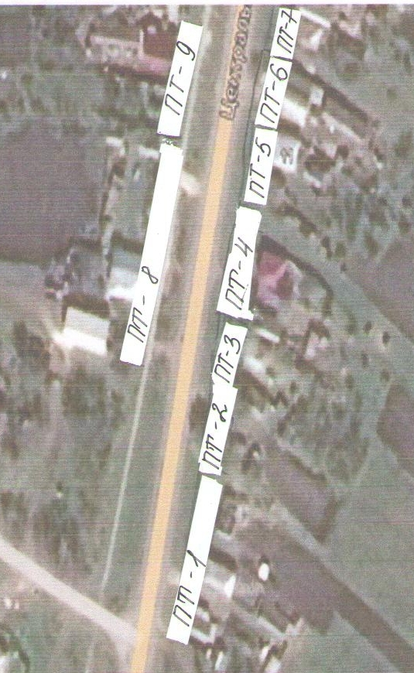

Условные обозначения:
- внешняя граница
- ПТ -1 условный номер прилегающей территории
- II - прилегающая территория
Ширина прилегающей территории:

ПТ-1-3м | ПТ-2-6-6м | ПТ-7-8-8м

Утверждена:
Постановлением администрации Русско-Журавского сельского поселения Верхнемамонского муниципального района Воронежской области от 01.06.2022 г. №18

Схема №2 границ прилегающих территорий Русско-Журавского сельского поселения Верхнемамонского района Воронежской области (текстовая часть)

Условные номера прилегающих территорий | Идентификационное обозначение объекта, в отношении которого устанавливается прилегающая территория | Адрес здания, строения, сооружения, земельного участка | Кадастровый номер
ПТ-10 | ЗУ-10 | с. Русская Журавка, ул. Центральная, 10 | 36:06:1400010:58
ПТ-11 | ЗУ-11 | с. Русская Журавка, ул. Центральная, 12 | 36:06:1400010:57
ПТ-12 | ЗУ-12 | с. Русская Журавка, ул. Центральная, 14 | 36:06:1400010:4
ПТ-13 | ЗУ-13 | с. Русская Журавка, ул. Центральная, 16 | 36:06:1400010:56
ПТ-14 | ЗУ-14 | с. Русская Журавка, ул. Центральная, 18 | 36:06:1400010:55
ПТ-15 | ЗУ-15 | с. Русская Журавка, ул. Центральная, 20 | 36:06:1400010:54
ПТ-16 | ЗУ-16 | с. Русская Журавка, ул. Центральная, 22 | 36:06:1400010:53
ПТ-17 | ЗУ-17 | с. Русская Журавка, ул. Центральная, 24 | 36:06:1400010:52
ПТ-18 | ЗУ-18 | с. Русская Журавка, ул. Центральная, 26 | 36:06:1400010:51
ПТ-19 | ЗУ-19 | с. Русская Журавка, ул. Центральная, 17 | 36:06:1400011:14
ПТ-20 | ЗУ-20 | с. Русская Журавка, ул. Центральная, 19 | 36:06:1400011:15
ПТ-21 | ЗУ-21 | с. Русская Журавка, ул. Центральная, 19а | 36:06:1400011:16
ПТ-22 | ЗУ-22 | с. Русская Журавка, ул. Центральная, 21 | 36:06:1400011:17
ПТ-23 | ЗУ-23 | с. Русская Журавка, ул. Центральная, 23 | 36:06:1400011:6
ПТ-24 | ЗУ-24 | с. Русская Журавка, ул. Центральная, 25 | бн
ПТ-25 | ЗУ-25 | с. Русская Журавка, ул. Центральная, 27 | 36:06:1400011:20
ПТ-26 | ЗУ-26 | с. Русская Журавка, ул. Центральная, 29 | 36:06:1400011:5

Русско-Журавское сельское поселение, схема границ прилегающих территорий (графическая часть) ул. Центральная (схема 2)
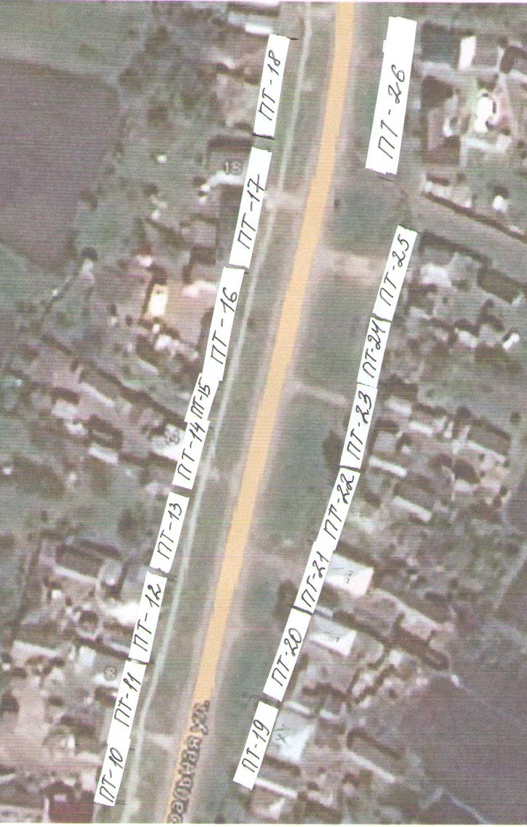

Условные обозначения:
- внешняя граница
- ПТ -1 условный номер прилегающей территории
- II - прилегающая территория
Ширина прилегающей территории:

ПТ-10-26-8м | ПТ-19-8м | ПТ-20-24-10м | ПТ-25-26-12м

Утверждена:
Постановлением администрации Русско-Журавского сельского поселения Верхнемамонского муниципального района Воронежской области от 01.06.2022 г. №18

Схема №3 границ прилегающих территорий Русско-Журавского сельского поселения Верхнемамонского района Воронежской области (текстовая часть)

Условные номера прилегающих территорий | Идентификационное обозначение объекта, в отношении которого устанавливается прилегающая территория | Адрес здания, строения, сооружения, земельного участка | Кадастровый номер
ПТ-27 | ЗУ-27 | с. Русская Журавка, ул. Центральная, 31 | 36:06:1400011:22
ПТ-28 | ЗУ-28 | с. Русская Журавка, ул. Центральная, 37 | 36:06:1400011:3
ПТ-29 | ЗУ-29 | с. Русская Журавка, ул. Центральная, 39 | 36:06:1400011:24
ПТ-30 | ЗУ-30 | с. Русская Журавка, ул. Центральная, 41 | 36:06:1400011:25
ПТ-31 | ЗУ-31 | с. Русская Журавка, ул. Центральная, 43 | 36:06:1400011:26
ПТ-32 | ЗУ-32 | с. Русская Журавка, ул. Центральная, 45 | 36:06:1400011:27
ПТ-33 | ЗУ-33 | с. Русская Журавка, ул. Центральная, 47 | 36:06:1400011:28
ПТ-34 | ЗУ-34 | с. Русская Журавка, ул. Центральная, 49 | 36:06:1400011:29
ПТ-35 | ЗУ-35 | с. Русская Журавка, ул. Центральная, 51 | 36:06:1400011:30
ПТ-36 | ЗУ-36 | с. Русская Журавка, ул. Центральная, 53 | 36:06:1400011:31
ПТ-37 | ЗУ-37 | с. Русская Журавка, ул. Центральная, 55 | 36:06:1400011:1
ПТ-38 | ЗУ-38 | с. Русская Журавка, ул. Центральная, 28 | 36:06:1400010:50
ПТ-39 | ЗУ-39 | с. Русская Журавка, ул. Центральная, 30 | 36:06:1400010:49
ПТ-40 | ЗУ-40 | с. Русская Журавка, ул. Центральная, 32 | 36:06:1400010:48
ПТ-41 | ЗУ-41 | с. Русская Журавка, ул. Центральная, 34 | 36:06:1400010:47
ПТ-42 | ЗУ-42 | с. Русская Журавка, ул. Центральная, 36 | 36:06:1400010:46
ПТ-43 | ЗУ-43 | с. Русская Журавка, ул. Центральная, 38 | 36:06:1400010:45

Русско-Журавское сельское поселение, схема границ прилегающих территорий (графическая часть) ул. Центральная (схема 3)
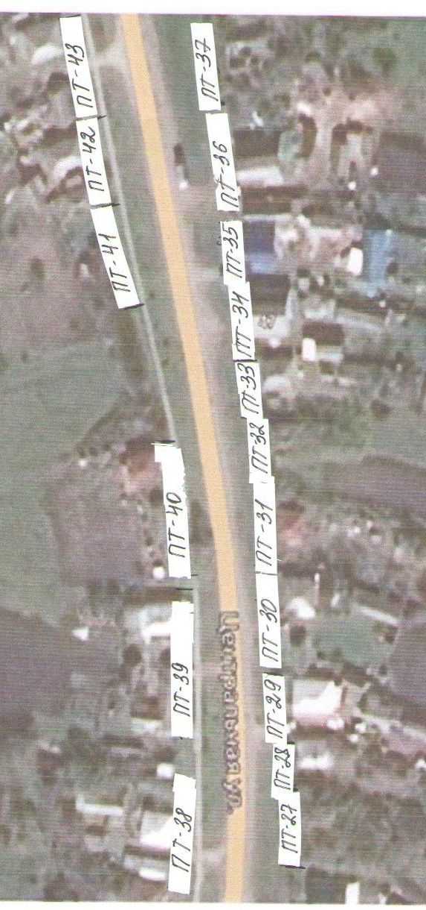

Условные обозначения:
- внешняя граница
- ПТ -1 условный номер прилегающей территории
- II - прилегающая территория
Ширина прилегающей территории:

ПТ-27-31-4м | ПТ-32-36-5м | ПТ-37-7м | ПТ-38-40-8м | ПТ-41-43-10м

Утверждена:
Постановлением администрации Русско-Журавского сельского поселения Верхнемамонского муниципального района Воронежской области от 01.06.2022 г. №18

Схема №4 границ прилегающих территорий Русско-Журавского сельского поселения Верхнемамонского района Воронежской области (текстовая часть)

Условные номера прилегающих территорий | Идентификационное обозначение объекта, в отношении которого устанавливается прилегающая территория | Адрес здания, строения, сооружения, земельного участка | Кадастровый номер
ПТ-44 | ЗУ-44 | с. Русская Журавка, ул. Центральная, 57а | бн
ПТ-45 | ЗУ-45 | с. Русская Журавка, ул. Центральная, 57 | 36:06:1400011:32
ПТ-46 | ЗУ-46 | с. Русская Журавка, ул. Центральная, 59 | 36:06:1400011:33
ПТ-47 | ЗУ-47 | с. Русская Журавка, ул. Центральная, 61а | 36:06:1400011:34
ПТ-48 | ЗУ-48 | с. Русская Журавка, ул. Центральная, 65 | 36:06:1400011:36
ПТ-49 | ЗУ-49 | с. Русская Журавка, ул. Центральная, 69а | 36:06:1400011:38
ПТ-50 | ЗУ-50 | с. Русская Журавка, ул. Центральная, 69 | 36:06:1400004:138
ПТ-51 | ЗУ-51 | с. Русская Журавка, ул. Центральная, 73 | бн
ПТ-52 | ЗУ-52 | с. Русская Журавка, ул. Центральная, 40 | 36:06:1400010:44
ПТ-53 | ЗУ-53 | с. Русская Журавка, ул. Центральная, 42 | 36:06:1400010:43
ПТ-54 | ЗУ-54 | с. Русская Журавка, ул. Центральная, 44 | 36:06:1400010:42
ПТ-55 | ЗУ-55 | с. Русская Журавка, ул. Центральная, 46 | 36:06:1400010:41
ПТ-56 | ЗУ-56 | с. Русская Журавка, ул. Центральная, 48 | 36:06:1400010:40
ПТ-57 | ЗУ-57 | с. Русская Журавка, ул. Центральная, | бн
ПТ-58 | ЗУ-58 | с. Русская Журавка, ул. Центральная, 50 | 36:06:1400010:39
ПТ-59 | ЗУ-59 | с. Русская Журавка, ул. Центральная, 64 | 36:06:1400010:38
ПТ-60 | ЗУ-60 | с. Русская Журавка, ул. Центральная, 66 | 36:06:1400010:37
ПТ-61 | ЗУ-61 | с. Русская Журавка, ул. Центральная, 70 | 36:06:1400010:5
ПТ-62 | ЗУ-62 | с. Русская Журавка, ул. Центральная, 72 | бн
ПТ-63 | ЗУ-63 | с. Русская Журавка, ул. Центральная, 74 | бн
ПТ-64 | ЗУ-64 | с. Русская Журавка, ул. Центральная, 76 | 36:06:1400010:34
ПТ-65 | ЗУ-65 | с. Русская Журавка, ул. Центральная, 52 | бн

Русско-Журавское сельское поселение, схема границ прилегающих территорий
(графическая часть) ул. Центральная (схема 4)

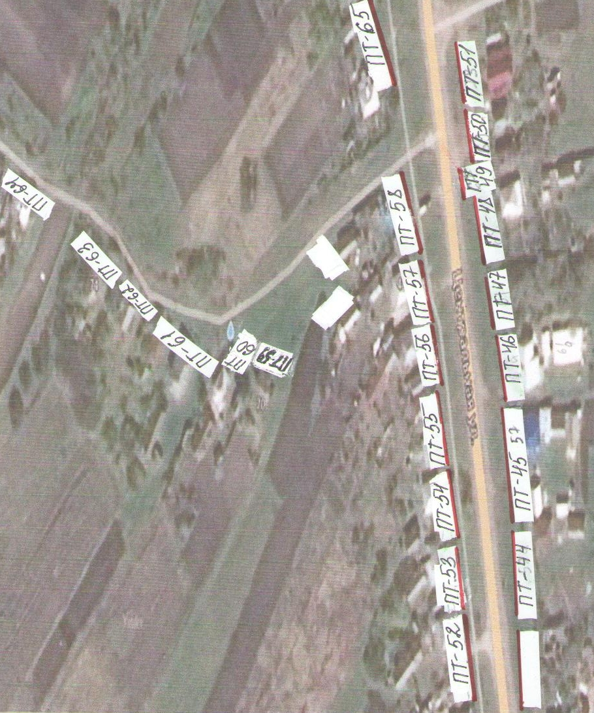

Условные обозначения:
- внешняя граница
- ПТ -1 условный номер прилегающей территории
- II - прилегающая территория
Ширина прилегающей территории:

ПТ-44-49-14м | ПТ-50-51-10м | ПТ-52-58-14м | ПТ-59-61-6м | ПТ-62-64-3м | ПТ-65-14м

Утверждена:
Постановлением администрации Русско-Журавского сельского поселения Верхнемамонского муниципального района Воронежской области от 01.06.2022 г. №18

Схема №5 границ прилегающих территорий Русско-Журавского сельского поселения Верхнемамонского района Воронежской области (текстовая часть)

Условные номера прилегающих территорий | Идентификационное обозначение объекта, в отношении которого устанавливается прилегающая территория | Адрес здания, строения, сооружения, земельного участка | Кадастровый номер
ПТ-66 | ЗУ-66 | с. Русская Журавка, ул. Центральная, 75 | бн
ПТ-67 | ЗУ-67 | с. Русская Журавка, ул. Центральная, 77 | 36:06:1400004:136
ПТ-68 | ЗУ-68 | с. Русская Журавка, ул. Центральная, 79 | бн
ПТ-69 | ЗУ-69 | с. Русская Журавка, ул. Центральная, 81 | 36:06:1400004:135
ПТ-70 | ЗУ-70 | с. Русская Журавка, ул. Центральная, 83 | 36:06:1400004:134
ПТ-71 | ЗУ-71 | с. Русская Журавка, ул. Центральная, 85 | 36:06:1400004:133
ПТ-72 | ЗУ-72 | с. Русская Журавка, ул. Центральная, 87 | 36:06:1400004:132
ПТ-73 | ЗУ-73 | с. Русская Журавка, ул. Центральная, 89 | 36:06:1400004:133
ПТ-74 | ЗУ-74 | с. Русская Журавка, ул. Центральная, 54 | 36:06:1400005:49
ПТ-75 | ЗУ-75 | с. Русская Журавка, ул. Центральная, 56 | 36:06:1400005:50
ПТ-76 | ЗУ-76 | с. Русская Журавка, ул. Центральная, 58 | 36:06:1400010:94
ПТ-77 | ЗУ-77 | с. Русская Журавка, ул. Центральная, 60 | 36:06:1400005:52
ПТ-78 | ЗУ-78 | с. Русская Журавка, ул. Центральная, 62 | 36:06:1400005:53
ПТ-79 | ЗУ-79 | с. Русская Журавка, ул. Центральная, 58а | 36:06:1400010:32
ПТ-80 | ЗУ-80 | с. Русская Журавка, ул. Центральная, 78а | 36:06:1400010:29
ПТ-81 | ЗУ-81 | с. Русская Журавка, ул. Центральная, 62а | 36:06:1400010:31
ПТ-82 | ЗУ-82 | с. Русская Журавка, ул. Центральная, 84а | 36:06:1400010:30

Русско-Журавское сельское поселение, схема границ прилегающих территорий
(графическая часть) ул. Центральная (схема 5)

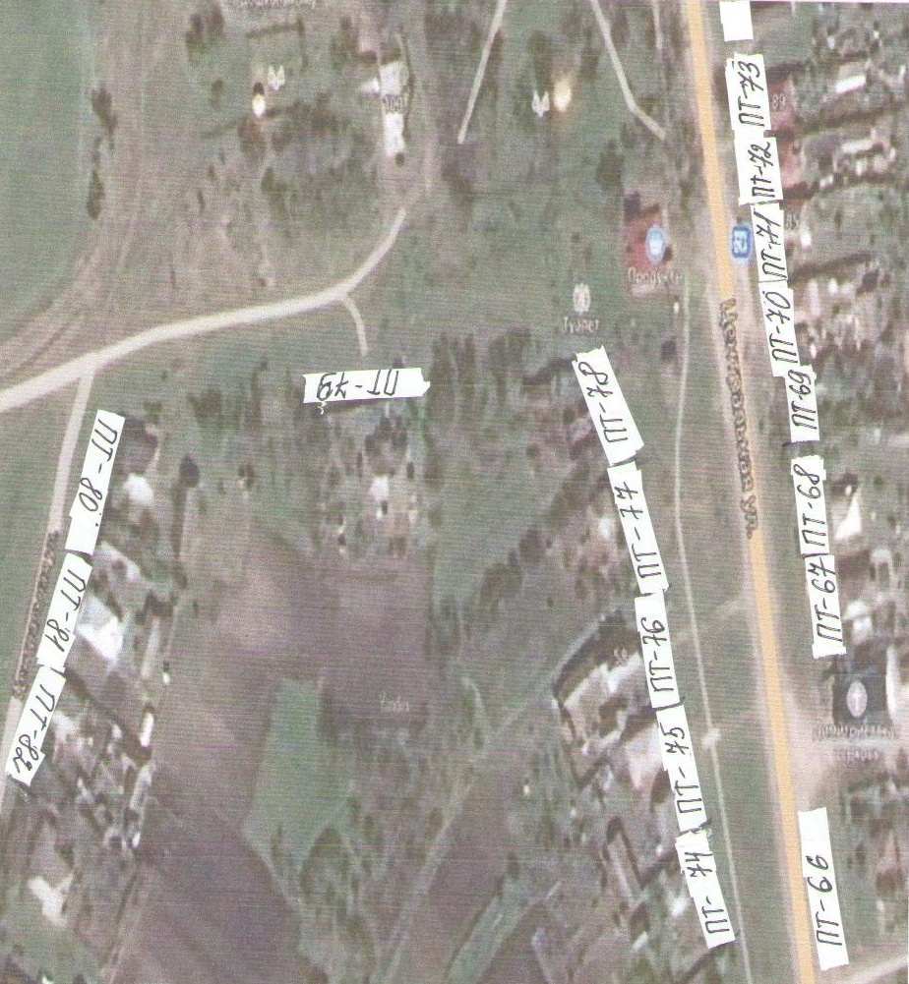

Условные обозначения:
- внешняя граница
- ПТ -1 условный номер прилегающей территории
- II - прилегающая территория
Ширина прилегающей территории:

ПТ-66-73-5м | ПТ-74-78-13м | ПТ-79-10 | ПТ-80-82-5м

Утверждена:
Постановлением администрации Русско-Журавского сельского поселения Верхнемамонского муниципального района Воронежской области от 01.06.2022 г. №18

Схема №6 границ прилегающих территорий Русско-Журавского сельского поселения Верхнемамонского района Воронежской области (текстовая часть)

Условные номера прилегающих территорий | Идентификационное обозначение объекта, в отношении которого устанавливается прилегающая территория | Адрес здания, строения, сооружения, земельного участка | Кадастровый номер
ПТ-83 | ЗУ-83 | с. Русская Журавка, ул. Центральная, 91 | бн
ПТ-84 | ЗУ-84 | с. Русская Журавка, ул. Центральная, 93 | 36:06:1400004:131
ПТ-85 | ЗУ-85 | с. Русская Журавка, ул. Центральная, 95 | 36:06:1400004:130
ПТ-86 | ЗУ-86 | с. Русская Журавка, ул. Центральная, 95а | 36:06:1400004:129
ПТ-87 | ЗУ-87 | с. Русская Журавка, ул. Центральная, 97 | 36:06:1400004:143
ПТ-88 | ЗУ-88 | с. Русская Журавка, ул. Центральная, 99 | 36:06:1400004:127
ПТ-89 | ЗУ-89 | с. Русская Журавка, ул. Центральная, 99а | бн
ПТ-90 | ЗУ-90 | с. Русская Журавка, ул. Центральная, 101 | бн
ПТ-91 | ЗУ-91 | с. Русская Журавка, ул. Центральная, 103 | 36:06:1400004:126
ПТ-92 | ЗУ-92 | с. Русская Журавка, ул. Центральная, 107 | 36:06:1400004:125
ПТ-93 | ЗУ-93 | с. Русская Журавка, ул. Центральная, 109 | 36:06:1400004:124
ПТ-94 | ЗУ-94 | с. Русская Журавка, ул. Центральная, 111 | 36:06:1400004:123
ПТ-95 | ЗУ-95 | с. Русская Журавка, ул. Центральная, 113 | 36:06:1400004:122

Русско-Журавское сельское поселение, схема границ прилегающих территорий
(графическая часть) ул. Центральная (схема 6)

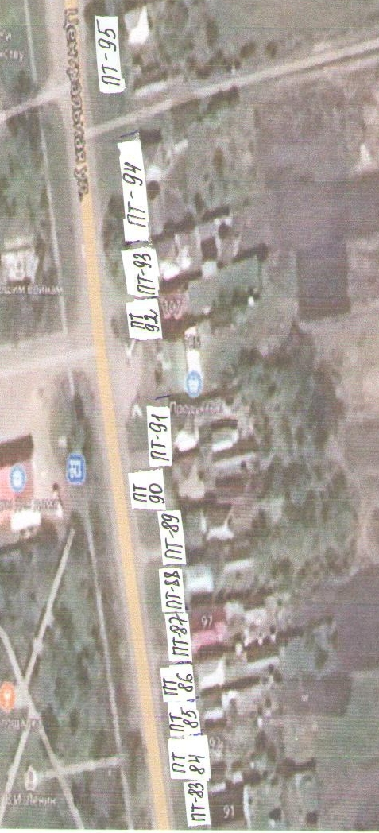

Условные обозначения:
- внешняя граница
- ПТ -1 условный номер прилегающей территории
- II - прилегающая территория
Ширина прилегающей территории:

ПТ-83-87-6м | ПТ-88-91-7м | ПТ-92-95-9м

Утверждена:
Постановлением администрации Русско-Журавского сельского поселения Верхнемамонского муниципального района Воронежской области от 01.06.2022 г. №18

Схема №7 границ прилегающих территорий Русско-Журавского сельского поселения Верхнемамонского района Воронежской области (текстовая часть)

Условные номера прилегающих территорий | Идентификационное обозначение объекта, в отношении которого устанавливается прилегающая территория | Адрес здания, строения, сооружения, земельного участка | Кадастровый номер
ПТ-96 | ЗУ-96 | с. Русская Журавка, ул. Центральная, 115 | 36:06:1400004:121
ПТ-97 | ЗУ-97 | с. Русская Журавка, ул. Центральная, 117 | 36:06:1400004:120
ПТ-98 | ЗУ-98 | с. Русская Журавка, ул. Центральная, 119 | 36:06:1400004:6
ПТ-99 | ЗУ-99 | с. Русская Журавка, ул. Центральная, 121 | 36:06:1400004:8
ПТ-100 | ЗУ-100 | с. Русская Журавка, ул. Центральная, 123 | 36:06:1400004:119
ПТ-101 | ЗУ-101 | с. Русская Журавка, ул. Центральная, 125 | 36:06:1400004:118
ПТ-102 | ЗУ-102 | с. Русская Журавка, ул. Центральная, 171 | 36:06:1400004:117
ПТ-103 | ЗУ-103 | с. Русская Журавка, ул. Центральная, 173 | 36:06:1400004:116
ПТ-104 | ЗУ-104 | с. Русская Журавка, ул. Центральная, 174 | 36:06:1400004:115

Русско-Журавское сельское поселение, схема границ прилегающих территорий (графическая часть) ул. Центральная (схема 7)

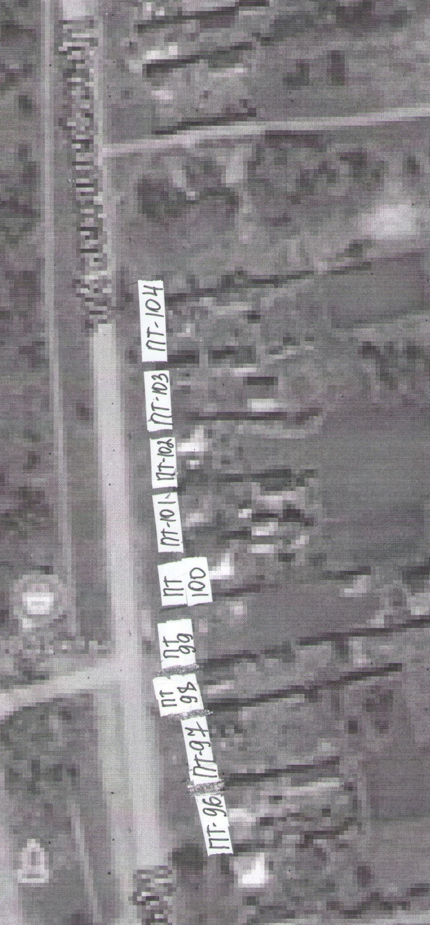

Условные обозначения:
- внешняя граница
- ПТ -1 условный номер прилегающей территории
- II - прилегающая территория
Ширина прилегающей территории:

ПТ-96-98-8м | ПТ-99-102-6м | ПТ-103-104-5м

Утверждена:
Постановлением администрации Русско-Журавского сельского поселения Верхнемамонского муниципального района Воронежской области от 01.06.2022 г. №18

Схема №8 границ прилегающих территорий Русско-Журавского сельского поселения Верхнемамонского района Воронежской области (текстовая часть)

Условные номера прилегающих территорий | Идентификационное обозначение объекта, в отношении которого устанавливается прилегающая территория | Адрес здания, строения, сооружения, земельного участка | Кадастровый номер
ПТ-105 | ЗУ-105 | с. Русская Журавка, ул. Центральная, 177 | 36:06:1400004:114
ПТ-106 | ЗУ-106 | с. Русская Журавка, ул. Центральная, 178 | 36:06:1400004:113
ПТ-107 | ЗУ-107 | с. Русская Журавка, ул. Центральная, 179 | 36:06:1400004:112
ПТ-108 | ЗУ-108 | с. Русская Журавка, ул. Центральная, 181 | бн
ПТ-109 | ЗУ-109 | с. Русская Журавка, ул. Центральная, 183 | 36:06:1400004:139
ПТ-110 | ЗУ-110 | с. Русская Журавка, ул. Центральная, 185 | 36:06:1400004:
ПТ-111 | ЗУ-111 | с. Русская Журавка, ул. Центральная, 187 | 36:06:1400004:111
ПТ-112 | ЗУ-112 | с. Русская Журавка, ул. Центральная, 189 | 36:06:1400004:110
ПТ-113 | ЗУ-113 | с. Русская Журавка, ул. Центральная, 191 | 36:06:1400004:109
ПТ-114 | ЗУ-114 | с. Русская Журавка, ул. Центральная, 193 | 36:06:1400004:108
ПТ-115 | ЗУ-115 | с. Русская Журавка, ул. Центральная, 195 | 36:06:1400004:107
ПТ-116 | ЗУ-116 | с. Русская Журавка, ул. Центральная, 197 | 36:06:1400004:106
ПТ-117 | ЗУ-117 | с. Русская Журавка, ул. Центральная, 199 | 36:06:1400004:105
ПТ-118 | ЗУ-118 | с. Русская Журавка, ул. Центральная, 180 | 36:06:1400003:85
ПТ-119 | ЗУ-119 | с. Русская Журавка, ул. Центральная, 182 | 36:06:1400003:84
ПТ-120 | ЗУ-120 | с. Русская Журавка, ул. Центральная, 184 | 36:06:1400003:83
ПТ-121 | ЗУ-121 | с. Русская Журавка, ул. Центральная, 186 | 36:06:1400003:82
ПТ-122 | ЗУ-122 | с. Русская Журавка, ул. Центральная, 188 | 36:06:1400003:81
ПТ-123 | ЗУ-123 | с. Русская Журавка, ул. Центральная, 190 | 36:06:1400003:80
ПТ-124 | ЗУ-124 | с. Русская Журавка, ул. Центральная, 192 | 36:06:1400003:79
ПТ-125 | ЗУ-125 | с. Русская Журавка, ул. Центральная, 194 | 36:06:1400003:78

Русско-Журавское сельское поселение, схема границ прилегающих территорий (графическая часть) ул. Центральная (схема 8)
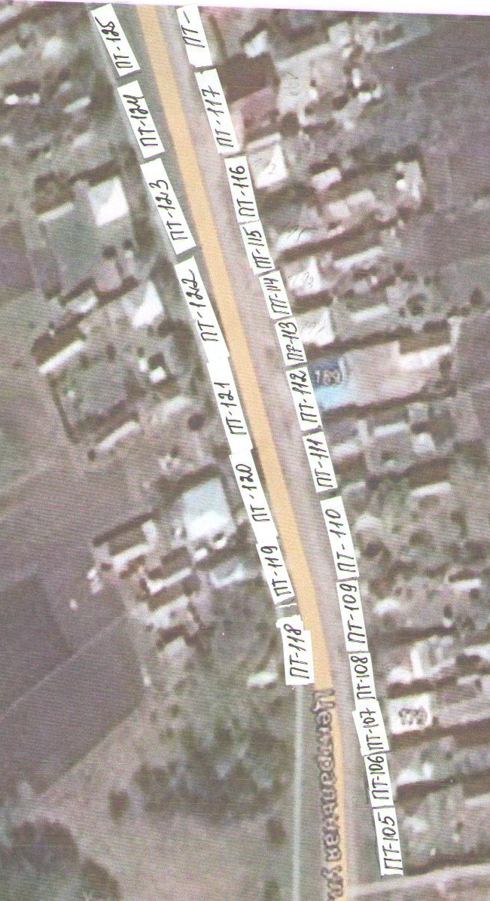

Условные обозначения:
- внешняя граница
- ПТ -1 условный номер прилегающей территории
- II - прилегающая территория
Ширина прилегающей территории:

ПТ-96-98-8м | ПТ-99-104-6м | ПТ-105-107-6м | ПТ-108-113-5м | ПТ-114-117-5м | ПТ-118-121-7м | ПТ-122-125-10м

Утверждена:
Постановлением администрации Русско-Журавского сельского поселения Верхнемамонского муниципального района Воронежской области от 01.06.2022 г. №18

Схема №9 границ прилегающих территорий Русско-Журавского сельского поселения Верхнемамонского района Воронежской области (текстовая часть)

Условные номера прилегающих территорий | Идентификационное обозначение объекта, в отношении которого устанавливается прилегающая территория | Адрес здания, строения, сооружения, земельного участка | Кадастровый номер
ПТ-126 | ЗУ-126 | с. Русская Журавка, ул. Центральная, 196 | 36:06:1400003:77
ПТ-127 | ЗУ-127 | с. Русская Журавка, ул. Центральная, 198 | 36:06:1400003:76
ПТ-128 | ЗУ-128 | с. Русская Журавка, ул. Центральная, 200 | 36:06:1400003:75
ПТ-129 | ЗУ-129 | с. Русская Журавка, ул. Центральная, 202 | бн
ПТ-130 | ЗУ-130 | с. Русская Журавка, ул. Центральная, 204 | 36:06:1400003:74
ПТ-131 | ЗУ-131 | с. Русская Журавка, ул. Центральная, 206 | 36:06:1400003:73
ПТ-132 | ЗУ-132 | с. Русская Журавка, ул. Центральная, 208 | 36:06:1400003:15
ПТ-133 | ЗУ-133 | с. Русская Журавка, ул. Центральная, 210 | 36:06:1400003:72
ПТ-134 | ЗУ-134 | с. Русская Журавка, ул. Центральная, 212 | 36:06:1400003:71
ПТ-135 | ЗУ-135 | с. Русская Журавка, ул. Центральная, 201 | 36:06:1400004:104
ПТ-136 | ЗУ-136 | с. Русская Журавка, ул. Центральная, 203 | 36:06:1400004:103
ПТ-137 | ЗУ-137 | с. Русская Журавка, ул. Центральная, 205 | 36:06:1400004:102
ПТ-138 | ЗУ-138 | с. Русская Журавка, ул. Центральная, 207 | бн
ПТ-139 | ЗУ-139 | с. Русская Журавка, ул. Центральная, | бн
ПТ-140 | ЗУ-140 | с. Русская Журавка, ул. Центральная, 209 | 36:06:1400004:101
ПТ-141 | ЗУ-141 | с. Русская Журавка, ул. Центральная, 211 | 36:06:1400004:100
ПТ-142 | ЗУ-142 | с. Русская Журавка, ул. Центральная, 213 | 36:06:1400004:99
ПТ-143 | ЗУ-143 | с. Русская Журавка, ул. Центральная, 214 | 36:06:1400004:98
ПТ-144 | ЗУ-144 | с. Русская Журавка, ул. Центральная, 215 | 36:06:1400004:97
ПТ-145 | ЗУ-145 | с. Русская Журавка, ул. Центральная, 216 | 36:06:1400004:96

Русско-Журавское сельское поселение, схема границ прилегающих территорий
(графическая часть) ул. Центральная (схема 9)

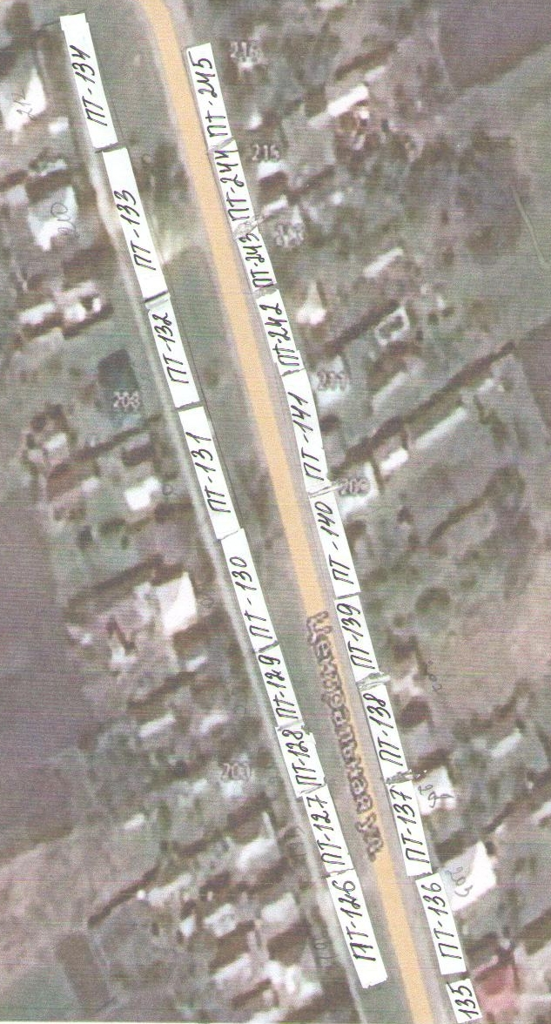

Условные обозначения:
- внешняя граница
- ПТ -1 условный номер прилегающей территории
- II - прилегающая территория
Ширина прилегающей территории:

ПТ-126-134-15м | ПТ-135-140-6м | ПТ-141-145-5м

Утверждена:
Постановлением администрации Русско-Журавского сельского поселения Верхнемамонского муниципального района Воронежской области от 01.06.2022 г. №18

Схема №10 границ прилегающих территорий Русско-Журавского сельского поселения Верхнемамонского района Воронежской области (текстовая часть)

Условные номера прилегающих территорий | Идентификационное обозначение объекта, в отношении которого устанавливается прилегающая территория | Адрес здания, строения, сооружения, земельного участка | Кадастровый номер
ПТ-146 | ЗУ-146 | с. Русская Журавка, ул. Центральная, 218 | 36:06:1400004:95
ПТ-147 | ЗУ-147 | с. Русская Журавка, ул. Центральная, 219 | 36:06:1400004:94
ПТ-148 | ЗУ-148 | с. Русская Журавка, ул. Центральная, 220 | 36:06:1400004:93

Русско-Журавское сельское поселение, схема границ прилегающих территорий
(графическая часть) ул. Центральная (схема 10)

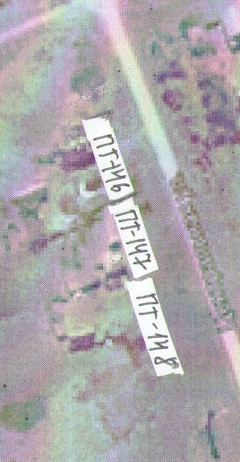

Условные обозначения:
- внешняя граница
- ПТ -1 условный номер прилегающей территории
- II - прилегающая территория
Ширина прилегающей территории:

ПТ-146-148-15м

Утверждена:
Постановлением администрации Русско-Журавского сельского поселения Верхнемамонского муниципального района Воронежской области от 01.06.2022 г. №18

Схема №11 границ прилегающих территорий Русско-Журавского сельского поселения Верхнемамонского района Воронежской области (текстовая часть)

Условные номера прилегающих территорий | Идентификационное обозначение объекта, в отношении которого устанавливается прилегающая территория | Адрес здания, строения, сооружения, земельного участка | Кадастровый номер
ПТ-149 | ЗУ-149 | с. Русская Журавка, ул. Центральная, 168 | 36:06:1400005:19
ПТ-150 | ЗУ-150 | с. Русская Журавка, ул. Центральная, 166 | 36:06:1400005:20
ПТ-151 | ЗУ-151 | с. Русская Журавка, ул. Центральная, 165 | 36:06:1400005:3
ПТ-152 | ЗУ-152 | с. Русская Журавка, ул. Центральная, 164 | 36:06:1400005:22
ПТ-153 | ЗУ-153 | с. Русская Журавка, ул. Центральная, 161 | 36:06:1400005:24
ПТ-154 | ЗУ-154 | с. Русская Журавка, ул. Центральная, 154 | 36:06:1400005:25
ПТ-155 | ЗУ-155 | с. Русская Журавка, ул. Центральная, 159 | 36:06:1400005:26
ПТ-156 | ЗУ-156 | с. Русская Журавка, ул. Центральная, 158 | 36:06:1400005:27
ПТ-157 | ЗУ-157 | с. Русская Журавка, ул. Центральная, 157 | 36:06:1400005:1
ПТ-158 | ЗУ-158 | с. Русская Журавка, ул. Центральная, 156 | 36:06:1400005:28
ПТ-159 | ЗУ-159 | с. Русская Журавка, ул. Центральная, 152 | 36:06:1400005:139
ПТ-160 | ЗУ-160 | с. Русская Журавка, ул. Центральная, 151 | 36:06:1400005:30
ПТ-161 | ЗУ-161 | с. Русская Журавка, ул. Центральная, 150 | 36:06:1400005:31
ПТ-162 | ЗУ-162 | с. Русская Журавка, ул. Центральная, 149 | 36:06:1400005:32
ПТ-163 | ЗУ-163 | с. Русская Журавка, ул. Центральная, 148 | 36:06:1400005:33
ПТ-164 | ЗУ-164 | с. Русская Журавка, ул. Центральная, 147 | 36:06:1400005:34
ПТ-165 | ЗУ-165 | с. Русская Журавка, ул. Центральная, 146 | 36:06:1400005:35
ПТ-166 | ЗУ-166 | с. Русская Журавка, ул. Центральная, 145 | 36:06:1400005:36
ПТ-167 | ЗУ-167 | с. Русская Журавка, ул. Центральная, 144 | 36:06:1400005:37
ПТ-168 | ЗУ-168 | с. Русская Журавка, ул. Центральная, 143 | 36:06:140000

Русско-Журавское сельское поселение, схема границ прилегающих территорий
(графическая часть) ул. Центральная (схема 11)

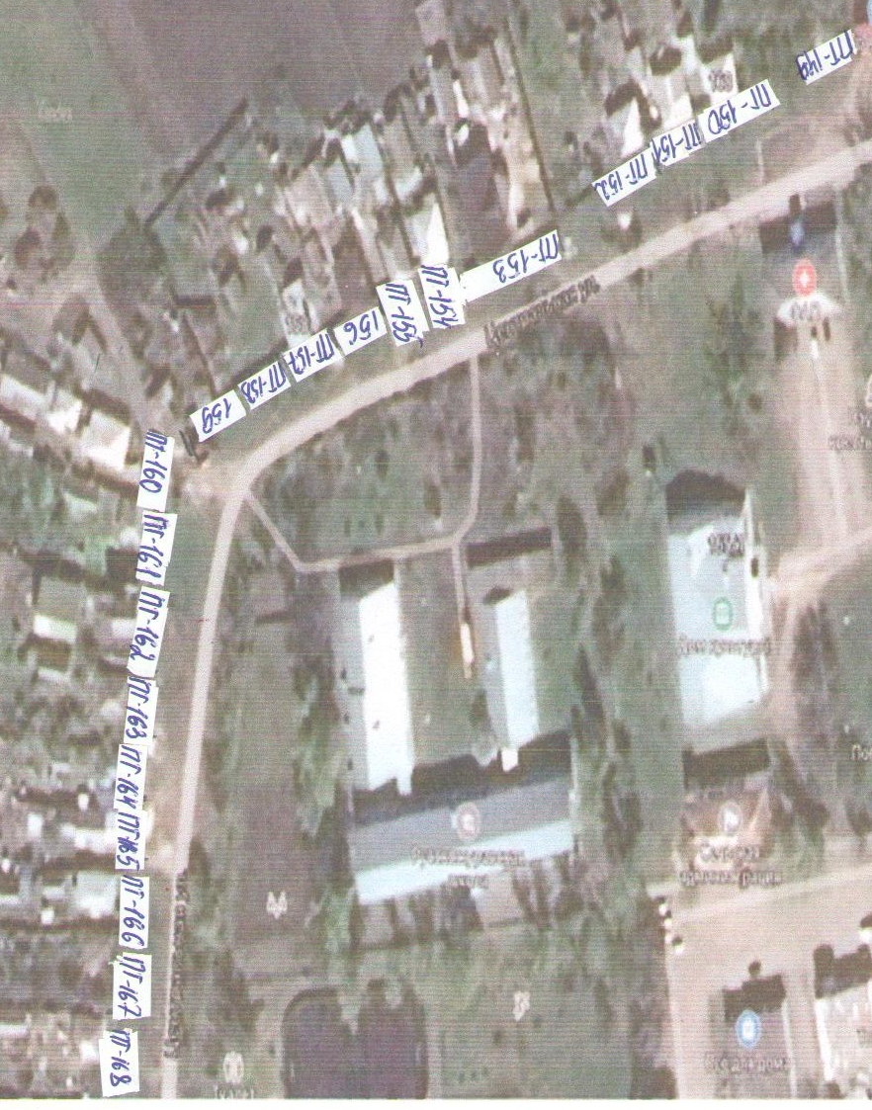

Условные обозначения:
- внешняя граница
- ПТ -1 условный номер прилегающей территории
- II - прилегающая территория
Ширина прилегающей территории:

ПТ-149-8м | ПТ-150-153-9м | ПТ-154-158-8м | ПТ-159-168-8м

Утверждена:
Постановлением администрации Русско-Журавского сельского поселения Верхнемамонского муниципального района Воронежской области от 01.06.2022 г. №18

Схема №12 границ прилегающих территорий Русско-Журавского сельского поселения Верхнемамонского района Воронежской области (текстовая часть)

Условные номера прилегающих территорий | Идентификационное обозначение объекта, в отношении которого устанавливается прилегающая территория | Адрес здания, строения, сооружения, земельного участка | Кадастровый номер
ПТ-169 | ЗУ-169 | с. Русская Журавка, ул. Центральная, 142 | 36:06:1400005:
ПТ-170 | ЗУ-170 | с. Русская Журавка, ул. Центральная, 141 | 36:06:1400005:
ПТ-171 | ЗУ-171 | с. Русская Журавка, ул. Центральная, 140 | 36:06:1400005:38
ПТ-172 | ЗУ-172 | с. Русская Журавка, ул. Центральная, 139а | 36:06:1400005:13
ПТ-173 | ЗУ-173 | с. Русская Журавка, ул. Центральная, 139 | 36:06:1400005:39
ПТ-174 | ЗУ-174 | с. Русская Журавка, ул. Центральная, 138 | 36:06:1400005:40
ПТ-175 | ЗУ-175 | с. Русская Журавка, ул. Центральная, 137 | 36:06:1400005:41
ПТ-176 | ЗУ-176 | с. Русская Журавка, ул. Центральная, 136 | 36:06:1400005:42
ПТ-177 | ЗУ-177 | с. Русская Журавка, ул. Центральная, 135 | 36:06:1400005:43
ПТ-178 | ЗУ-178 | с. Русская Журавка, ул. Центральная, 134 | 36:06:1400005:44
ПТ-179 | ЗУ-179 | с. Русская Журавка, ул. Центральная, 132 | 36:06:1400005:46
ПТ-180 | ЗУ-180 | с. Русская Журавка, ул. Центральная, 131 | 36:06:1400005:47
ПТ-181 | ЗУ-181 | с. Русская Журавка, ул. Центральная, 129 | 36:06:1400005:49

Русско-Журавское сельское поселение, схема границ прилегающих территорий
(графическая часть) ул. Центральная (схема 12)

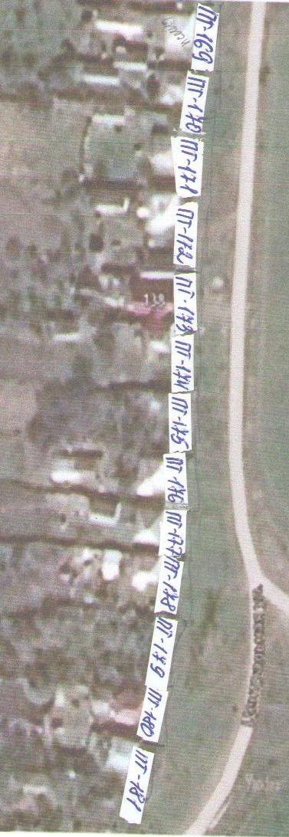

Условные обозначения:
- внешняя граница
- ПТ -1 условный номер прилегающей территории
- II - прилегающая территория
Ширина прилегающей территории:

ПТ-169-171-8м | ПТ-172-176-10м | ПТ-177-129-10м

Утверждена:
Постановлением администрации Русско-Журавского сельского поселения Верхнемамонского муниципального района Воронежской области от 01.06.2022 г. №18

Схема №13 границ прилегающих территорий Русско-Журавского сельского поселения Верхнемамонского района Воронежской области (текстовая часть)

Условные номера прилегающих территорий | Идентификационное обозначение объекта, в отношении которого устанавливается прилегающая территория | Адрес здания, строения, сооружения, земельного участка | Кадастровый номер
ПТ-182 | ЗУ-182 | с. Русская Журавка, ул. Центральная, 128 | 36:06:1400010:13
ПТ-183 | ЗУ-183 | с. Русская Журавка, ул. Центральная, 127 | 36:06:1400010:14
ПТ-184 | ЗУ-184 | с. Русская Журавка, ул. Центральная, 126 | 36:06:1400010:15
ПТ-185 | ЗУ-185 | с. Русская Журавка, ул. Центральная, 125а | 36:06:1400010:16
ПТ-186 | ЗУ-186 | с. Русская Журавка, ул. Центральная, 124 | 36:06:1400010:17
ПТ-187 | ЗУ-187 | с. Русская Журавка, ул. Центральная, 122 | 36:06:1400010:11
ПТ-188 | ЗУ-188 | с. Русская Журавка, ул. Центральная, 110 | 36:06:1400010:22
ПТ-189 | ЗУ-189 | с. Русская Журавка, ул. Центральная, 108 | 36:06:1400010:27
ПТ-190 | ЗУ-190 | с. Русская Журавка, ул. Центральная, 106 | 36:06:1400010:1
ПТ-191 | ЗУ-191 | с. Русская Журавка, ул. Центральная, 104 | 36:06:1400010:7
ПТ-192 | ЗУ-192 | с. Русская Журавка, ул. Центральная, 102 | 36:06:1400010:26
ПТ-193 | ЗУ-193 | с. Русская Журавка, ул. Центральная, 86 | 36:06:1400010:29
ПТ-194 | ЗУ-194 | с. Русская Журавка, ул. Центральная, 91 | 36:06:1400010:3
ПТ-195 | ЗУ-195 | с. Русская Журавка, ул. Центральная, 84 | 36:06:1400010:28
ПТ-196 | ЗУ-196 | с. Русская Журавка, ул. Центральная, 82 | 36:06:1400010:33
ПТ-197 | ЗУ-197 | с. Русская Журавка, ул. Центральная, 80 | 36:06:1400010:6
ПТ-198 | ЗУ-198 | с. Русская Журавка, ул. Центральная, 78 | 36:06:1400010:2

Русско-Журавское сельское поселение, схема границ прилегающих территорий (графическая часть) ул. Центральная (схема 13)
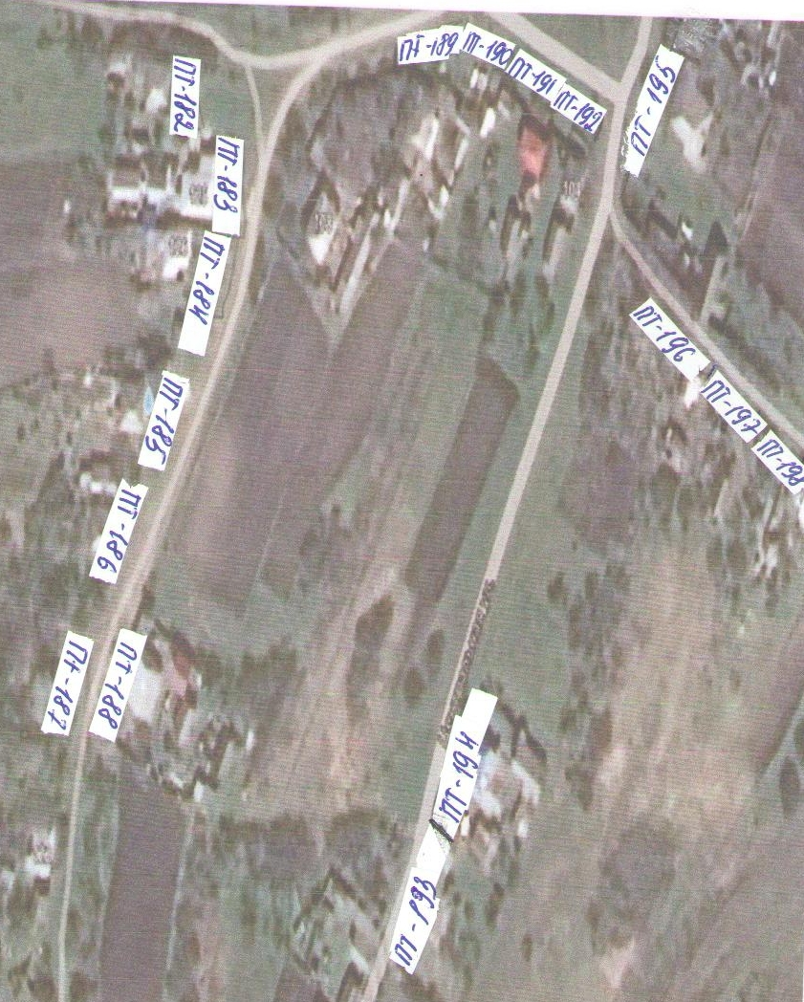

Условные обозначения:
- внешняя граница
- ПТ -1 условный номер прилегающей территории
- II - прилегающая территория
Ширина прилегающей территории:

ПТ-182-187-5м | ПТ-188-189-5м | ПТ-190-192-6м | ПТ-193-194-3м | ПТ-195-5м | ПТ-196-198-3м

Утверждена:
Постановлением администрации Русско-Журавского сельского поселения Верхнемамонского муниципального района Воронежской области от 01.06.2022 г. №18

Схема №14 границ прилегающих территорий Русско-Журавского сельского поселения Верхнемамонского района Воронежской области (текстовая часть)

Условные номера прилегающих территорий | Идентификационное обозначение объекта, в отношении которого устанавливается прилегающая территория | Адрес здания, строения, сооружения, земельного участка | Кадастровый номер
ПТ-199 | ЗУ-199 | с. Русская Журавка, ул. Центральная, 116 | 36:06:1400010:20
ПТ-200 | ЗУ-200 | с. Русская Журавка, ул. Центральная, 112 | 36:06:1400010:21
ПТ-201 | ЗУ-201 | с. Русская Журавка, ул. Центральная, 96 | 36:06:1400010:25
ПТ-202 | ЗУ-202 | с. Русская Журавка, ул. Центральная, 94 | 36:06:1400010:24
ПТ-203 | ЗУ-203 | с. Русская Журавка, ул. Центральная, 92 | 36:06:1400010:23
ПТ-204 | ЗУ-204 | с. Русская Журавка, ул. Центральная, 90 | 36:06:1400010:9
ПТ-205 | ЗУ-205 | с. Русская Журавка, ул. Центральная, 98 | бн

Русско-Журавское сельское поселение, схема границ прилегающих территорий (графическая часть) ул. Центральная (схема 14)

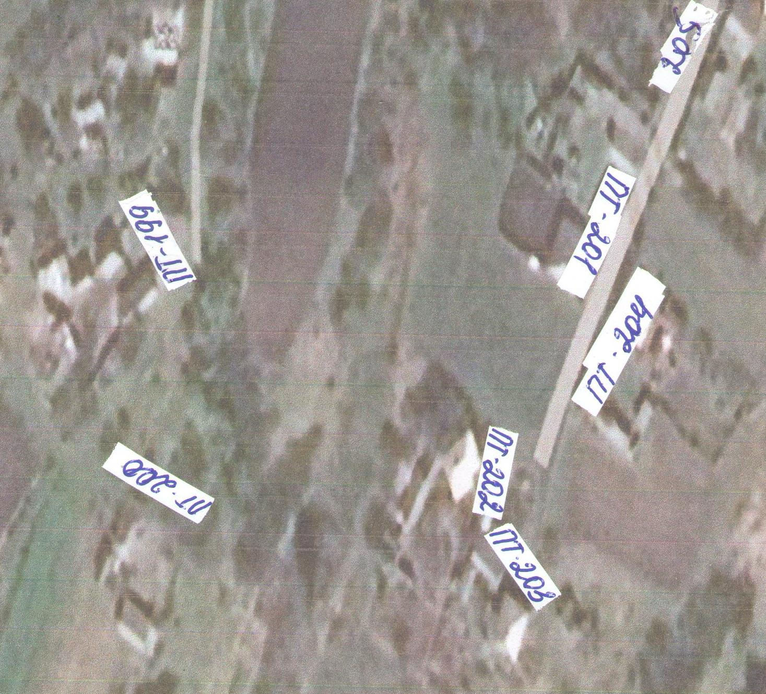

Условные обозначения:
- внешняя граница
- ПТ -1 условный номер прилегающей территории
- II - прилегающая территория
Ширина прилегающей территории:

ПТ-199-200-5м | ПТ-201-202-3м | ПТ-203-2м | ПТ-204-3м | ПТ-205-2м

